Küberit Treppenkantenprofile 708N

Küberit Profile Systems

Eigenschaften

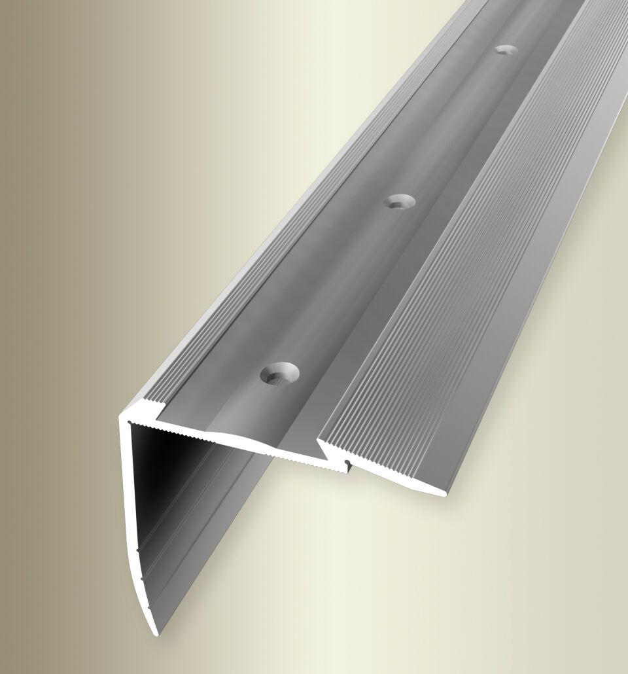

Farbton

beige, bronze, gold, silber

Oberfläche

eloxiert, poliert

Profilart

Kantenprofil

Werkstoff

Aluminium

Breite (mm)

54,00

Höhe (mm)

49,70

Länge (mm)

2.500,00 - 5.000,00

Befestigung

schrauben

Brandverhalten

A1

Farbtonbezeichnung Hersteller

F4 silber, F5 gold, F9 sand, F6 bronze, F3 poliert, F2 edelstahloptik